Mi diario gráfico El trabajo con los cómics M4
Los deberes y otras sorpresas
- Piensa en cómo haces normalmente tus deberes: ¿a qué hora, dónde, cuánto tiempo, a mano, en el ordenador, sol@, con ayuda,…?

- Habla con un@ compañer@ sobre tus resultados.

- Mira las siguientes imágenes*:

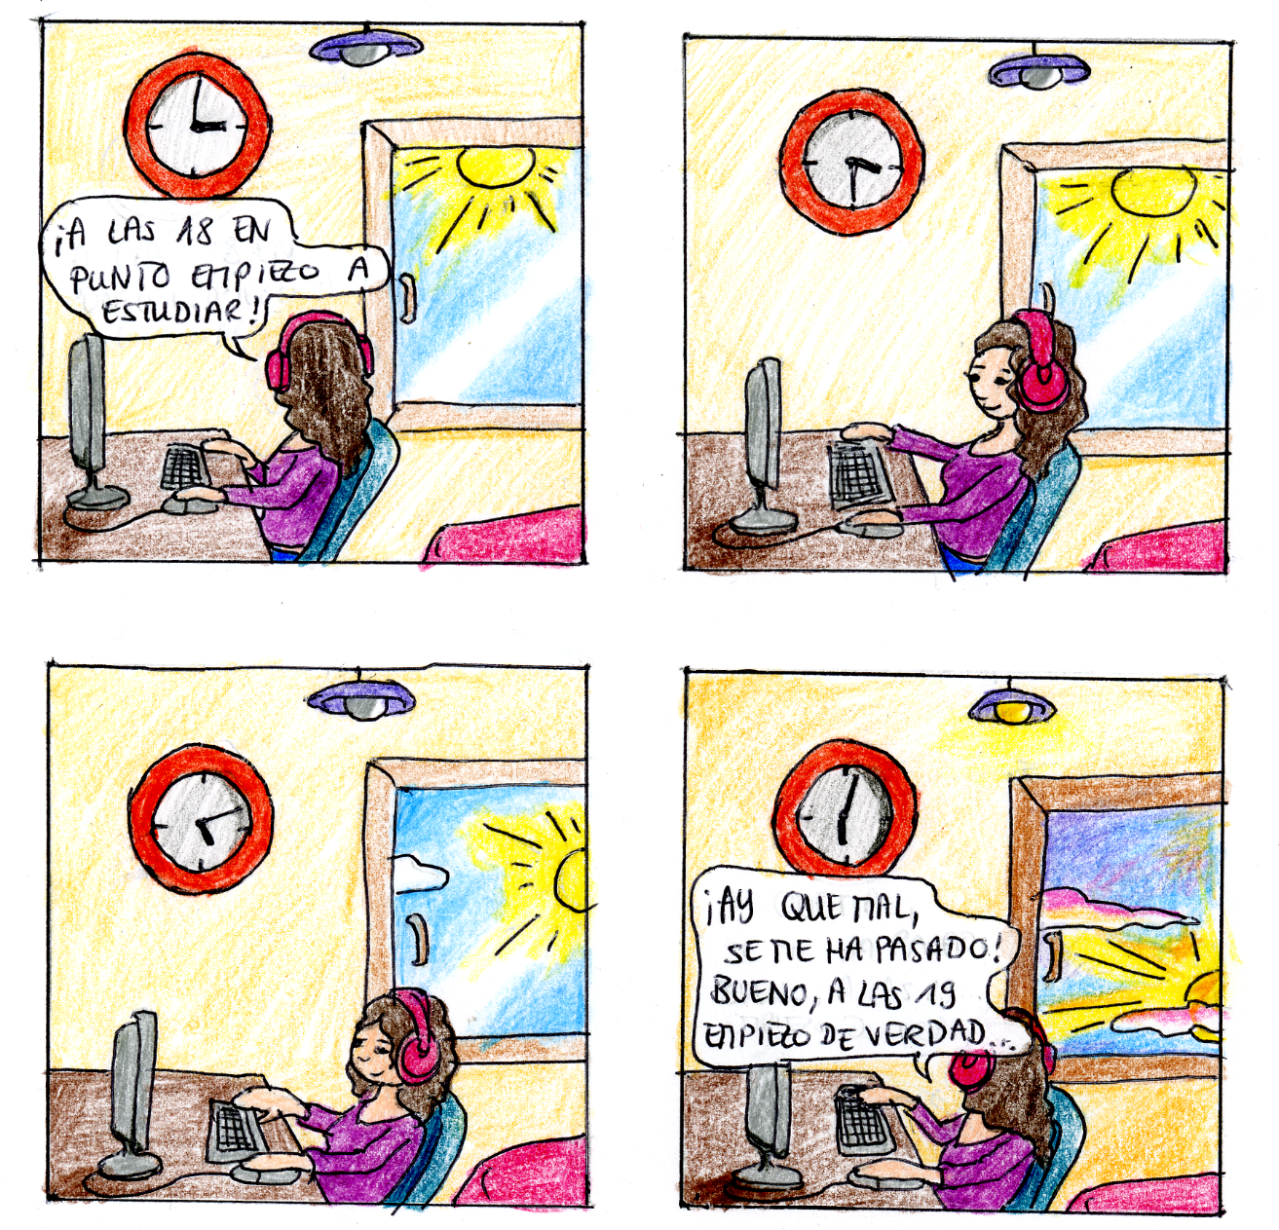

- Describe lo que ocurre:
¿Quién es? ¿Dónde está? ¿Qué está haciendo?* ¿Cuándo ocurre la acción? ¿Qué pasa al final?

*Nota para el profesor: El uso de estar+gerundio se introduce en la unidad 5 de Encuentros 1, Edición 3000. En caso de tratarse este material durante la unidad 4 se recomienda formular la pregunta en presente: ¿Qué hace Sofía?

- Analiza ahora los elementos del cómic que ya conoces:
¿Es una viñeta aislada o una secuencia? ¿Por qué?

¿Qué elementos usa la autora para crear…
…. sensación de tiempo?

… sensación de movimiento?

- Otro elemento importante de los cómics son las cunetas o transiciones de viñetas. Marcan el tiempo y el movimiento en el espacio que ocurren en los huecos (Leerstellen) entre las viñetas. Eres tú como lector del cómic quien crea en su imaginación ese tiempo y ese movimiento.

Hay seis categorías:

- De momento a momento (von Augenblick zu Augenblick) | Eine bestimmte Handlung wird in einer Reihe von Aufeinanderfolgenden Momenten dargestellt
- De acción a acción (von Handlung zu Handlung) | Ein bestimmter Gegenstand (eine Person, ein Ding usw.) in einer Reihe aufeinanderfolgender Handlungen
- De tema a tema (von Gegenstand zu Gegenstand) | Eine Reihe von wechselnden Gegenständen innerhalb einer einheitlichen Szene
- De escena a escena (von Szene zu Szene) | Übergänge über erhebliche Distanzen in Zeit und/oder Raum hinweg
- De aspecto a aspecto (von Gesichtspunkt zu Gesichtspunkt) | Übergänge von einem Gesichtspunkt eines Ortes, einer Idee oder einer Stimmung zu einer anderen
- Non Sequitur (Paralogie) | Eine Reihe von offensichtlich unsinnigen, nicht verbundenen Bilder und/oder Worten

- Analiza la secuencia:

¿Qué tipo de transición tenemos aquí?

¿Qué efecto produce esa transición en ti?

- Mira las siguientes imágenes* y descríbelas. ¿Cómo crees que continúa la historia?

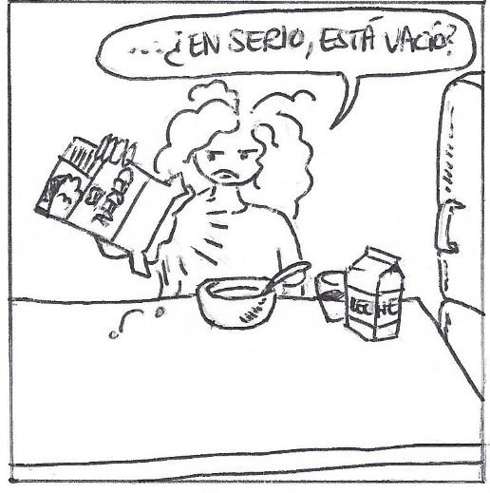
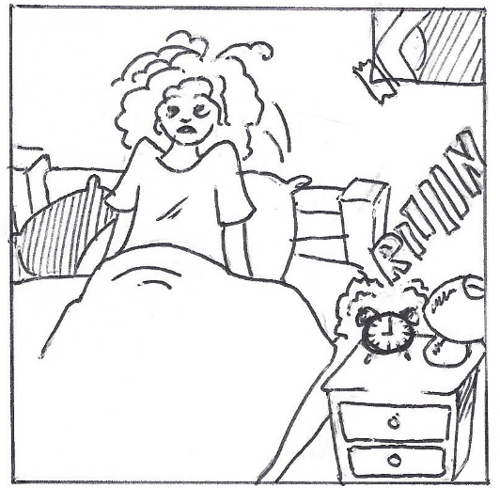

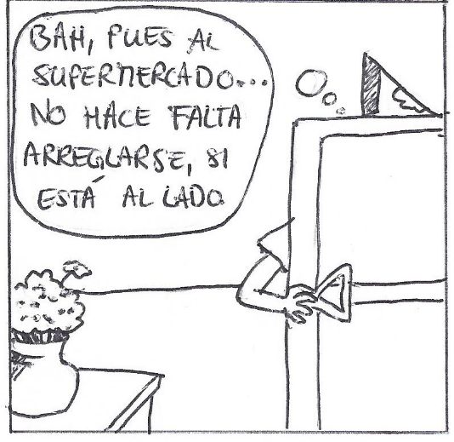
¿?

Mira ahora cómo sigue la historia:

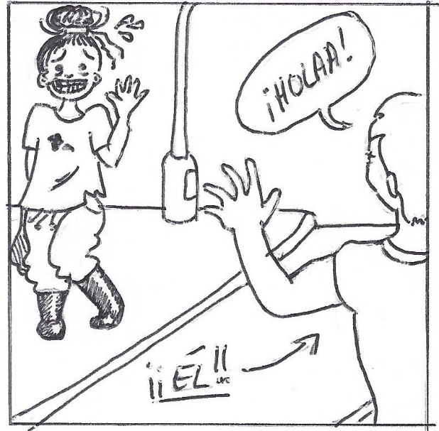

- Describe toda la secuencia y analiza todos los elementos del cómic que ya conoces:
- encuadre
- angulación
- transición
- efectos gráficos del movimiento
- elementos del paralenguaje

- ¿Cómo crees que puede continuar la escena? En grupos idead una viñeta para continuar esta secuencia. Pensad en los elementos del cómic del punto anterior.

*eigene Bilder

